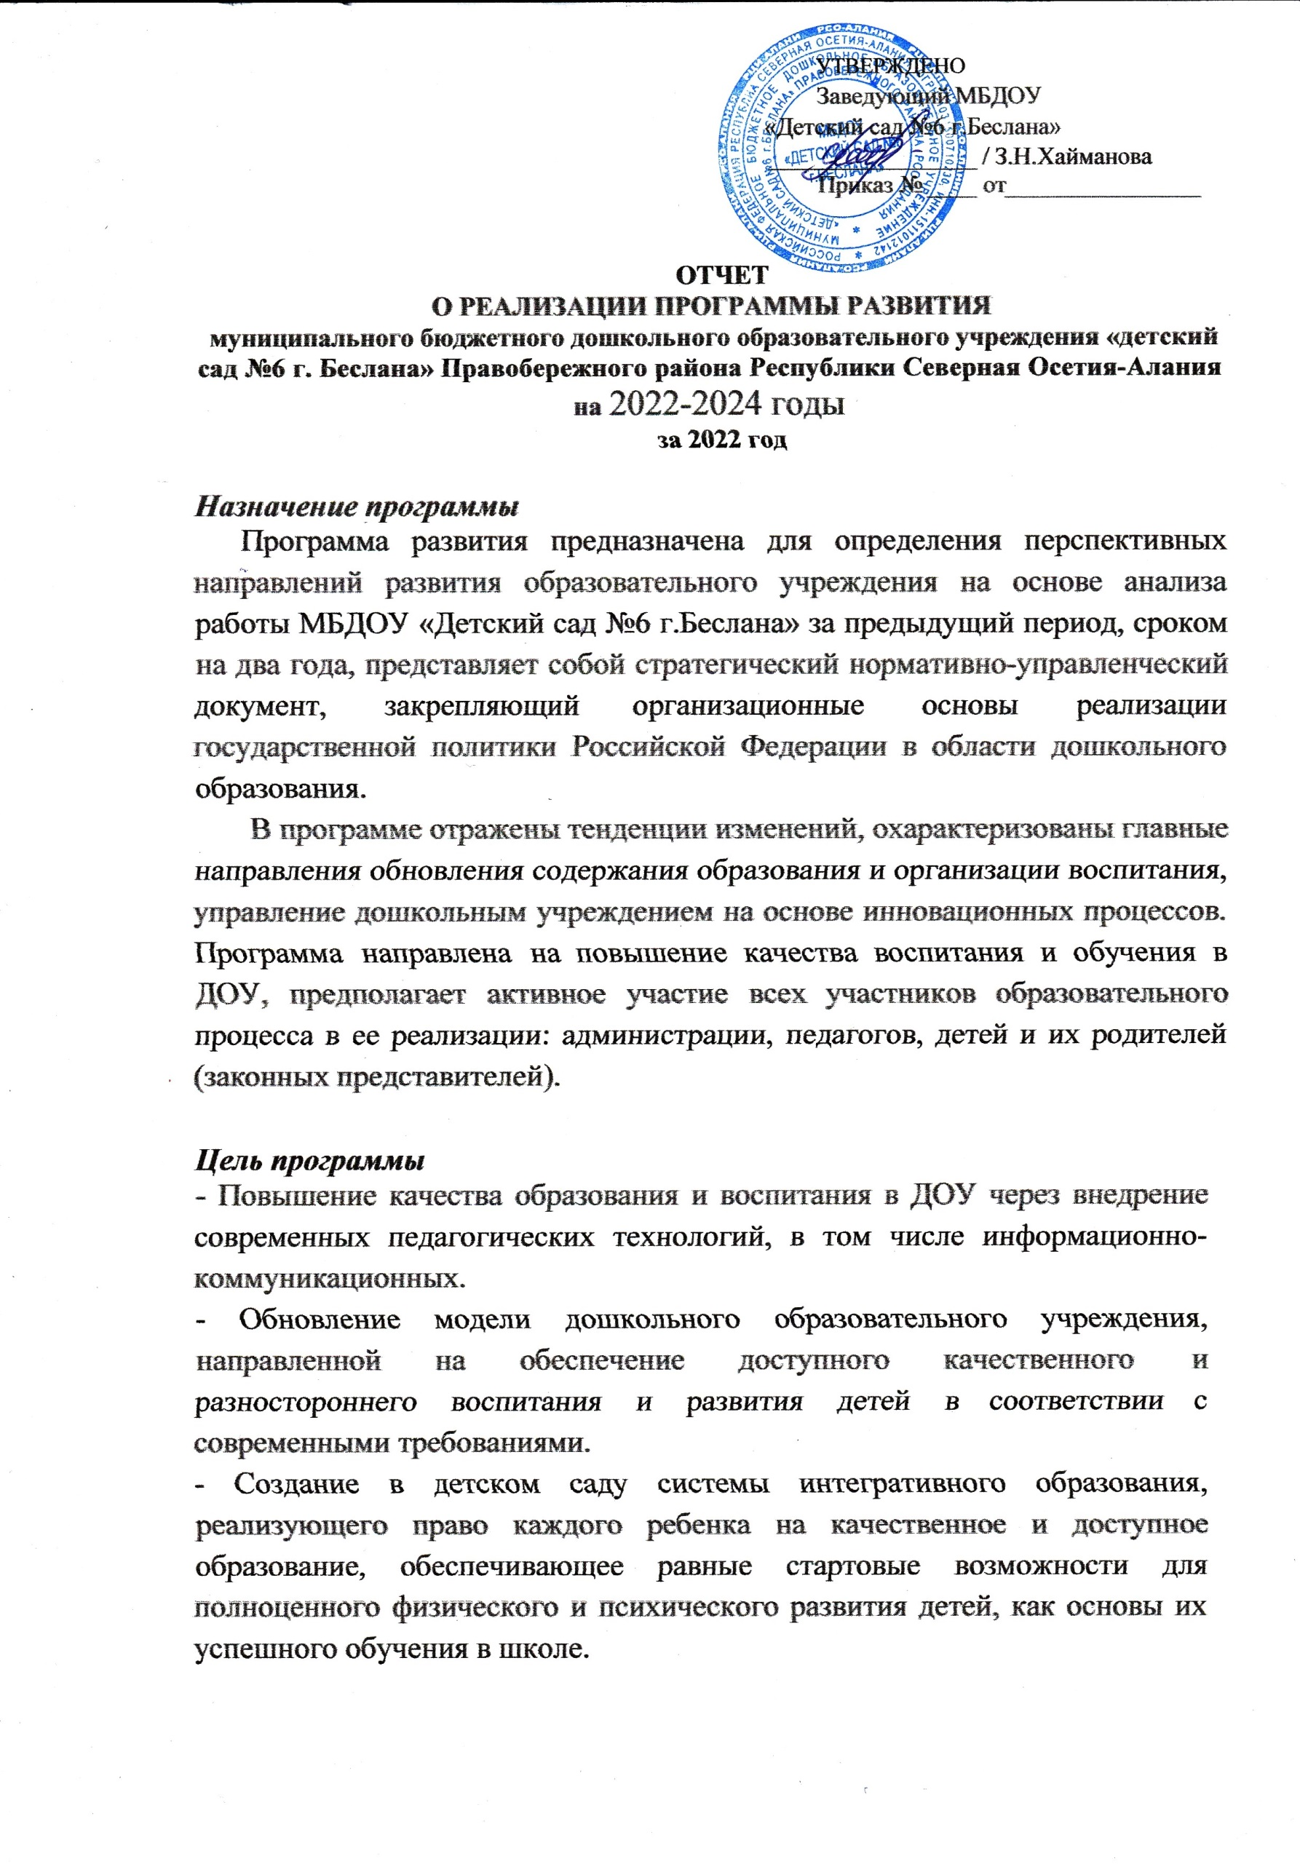

УТВЕРЖДЕНО

Заведующий МБДОУ

«Детский сад №6 г.Беслана»

_________________ / З.Н.Хайманова
Приказ № ____ от________________

ОТЧЕТ
О РЕАЛИЗАЦИИ ПРОГРАММЫ РАЗВИТИЯ
муниципального бюджетного дошкольного образовательного учреждения «детский сад №6 г. Беслана» Правобережного района Республики Северная Осетия-Алания на 2022-2024 годы
за 2022 год

Назначение программы
Программа развития предназначена для определения перспективных направлений развития образовательного учреждения на основе анализа работы МБДОУ «Детский сад №6 г.Беслана» за предыдущий период, сроком на два года, представляет собой стратегический нормативно-управленческий документ, закрепляющий организационные основы реализации государственной политики Российской Федерации в области дошкольного образования.
В программе отражены тенденции изменений, охарактеризованы главные направления обновления содержания образования и организации воспитания, управление дошкольным учреждением на основе инновационных процессов. Программа направлена на повышение качества воспитания и обучения в ДОУ, предполагает активное участие всех участников образовательного процесса в ее реализации: администрации, педагогов, детей и их родителей (законных представителей).

Цель программы
- Повышение качества образования и воспитания в ДОУ через внедрение современных педагогических технологий, в том числе информационно-коммуникационных.
- Обновление модели дошкольного образовательного учреждения, направленной на обеспечение доступного качественного и разностороннего воспитания и развития детей в соответствии с современными требованиями.
- Создание в детском саду системы интегративного образования, реализующего право каждого ребенка на качественное и доступное образование, обеспечивающее равные стартовые возможности для полноценного физического и психического развития детей, как основы их успешного обучения в школе.

Задачи программы
- Повышение качества воспитания и образования в ДОУ.
- Освоение и внедрение новых технологий воспитания и образования дошкольников через обновление развивающей образовательной среды ДОУ, способствующей самореализации ребёнка в разных видах деятельности.
- Развитие физкультуры и спорта для сохранения здоровья детей.
- Повышение эффективности использования средств информатизации в образовательном процессе.
- Совершенствование материально-технического и программного обеспечения.
- Использование возможностей сетевого взаимодействия и интеграции в образовательном процессе.
- Развитие системы управления ДОУ на основе повышения компетентности родителей по вопросам взаимодействия с детским садом.
- Введение дополнительного образования как совокупности услуг доступных для широких групп воспитанников.

Ожидаемые результаты
- Улучшение физического, психического и социального состояния детей.
- Сформированность ключевых компонентов, необходимых для успешного обучения ребёнка в школе.
- Повышение уровня правовой культуры всех участников образовательного пространства.
- Расширение области участия родителей в деятельности МБДОУ «Детский сад №6 г.Беслана», (участие в образовательном процессе, в проведении совместных мероприятий); укрепление партнерских отношений с семьей.
- Повышение технологической культуры педагогов.
- Повышение компетентности педагогов в области применения ИКТ.
- Внедрение информационных технологий в образовательный процесс.
- Создание базы методических разработок с использованием ИКТ для развития творческого потенциала ребенка в условиях ДОУ.
- Реализация системы социального партнерства.

Индикаторы | Направление деятельности | Мероприятия | Количественный (качественный ) показатель
Индикаторы (проекты) по программе развития | Описание деятельности по индикаторам (проектам) | Выполненные мероприятия за отчетный период
- «Управление качеством образования» | Изучение нормативных документов федерального, регионального, муниципального уровней, направленных на модернизацию дошкольного образования.  Разработка и корректировка локальных актов, обеспечивающих реализацию Программы развития (приказов, положений, правил), заключение договоров с партнерами | Заключение договоров с образовательными организациями | 1. «Детский сад №8 г. Беслана»  2.Муниципальным учреждением «Спортивно-оздоровительный комплекс» структурное подразделение «Плавательный бассейн»  3.МБОУ СОШ №6 г. Беслана  4. МБУК «Централизованная библиотечная система»Правобережного района  5.МБУДО «Центр развития способностей детей «Альтаир» Правобережного района
 | Совершенствование системы планирования (календарного, перспективного в соответствии с реализуемой ОП, разработка рабочих программ педагога) | Проведение методических мероприятий для педагогов:  «Организация работы по самообразованию педагогов ДОУ»,  «Организация работы по развитию движений на прогулке»;  - проведение семинаров-практикумов,  - коллективные просмотры педагогического процесса,  - систематическое посещение педагогами муниципальных методических объединений по направлениям;  - организация работы педагогов по самообразованию;  - заседание рабочих (творческих групп). | 16 педагогов - 100% Семинар «Познавательное развитие дошкольников  посредством подвижных игр «VAYTOY»,  Семинар «Ранняя профориентация в условиях современного дошкольного учреждения».  Отчет о работе по самообразованию 2 раза в год
 | Создание условий для расширения возможностей использования ИКТ в процессе управления ДОУ и повышение качества образовательной деятельности | - технология исследовательской деятельности  - технологии проектной деятельности  - информационно-коммуникационные технологии;  - технология портфолио дошкольника и воспитателя  - игровая технология  технология «ТРИЗ» и др. | Проектор,  экран,  ноутбук,  музыкальный центр
 |  | Создание единой внутренней и внешней информационной сети ДОУ | Сайт ДОУ, газета ДОУ «САБИ» периодическая печать в газетах района о работе ДОУ
 |  | Рост степени информированности населения о состоянии деятельности в ДОУ | Социальные сети ВК, одноклассники, сайт
 | Повышение качества образовательной деятельности обучающихся за счет повышения качества профессиональной компетентности воспитателя. | Участие педагогов в конкурсах профессионального мастерства | Муниципальный конкурс «Педагогический дебют» – Датдеева И.В.  Региональный конкурс среди молодых педагогов «СТАРТАП» – Кониева М.Т., Датдеева И.В.
 |  | Повышение уровня образования через курсы повышения квалификации, участия в вебинарах, конференциях, семинарах | Курсы повышения квалификации СОРИПКРО, Воспитатели России, 16 педагогов - 100 %
 |  | Полилингвальная модель обучения поликультурного обучения | 4 педагога - 25%
 |  | Участие в тотальном тестировании  БЭД | 13 педагогов – 81%
 |  | - участие педагогов в инновационной, проектной деятельности | 16 педагогов - 100%
 |  | -самообразование педагогов | 12 педагогов -75%
 |  | -системное использование ИКТ и иных современных образовательных технологий; | 8 педагогов 50%
 | Ориентация педагогов на приоритет самостоятельной деятельности ребенка, использование инновационных программ и технологий | Проектная деятельность | Консультации для педагогов «Проектная деятельность в работе с детьми раннего возраста».  Реализация среднесрочных проектов во всех возрастных группах
 |  | Использование в образовательной деятельности современных технологий | Технология Квестов в старшей и подготовительной группах,  развивающие технологии,  технология исследовательской деятельности во всех возрастных группах
 | Обновление предметно-развивающей среды, способствующей реализации нового содержания дошкольного образования достижению новых образовательных результатов ДОУ | Организация среды в ДОО обеспечивает реализацию основной образовательной программы.  В ДОО обеспечена доступность предметно-пространственной среды для воспитанников,  предметно-пространственная среда в ДОО обеспечивает условия для эмоционального благополучия и личностного развития  детей (имеются индивидуальные шкафчики для одежды, личных вещей, игрушек детей; оборудованы уголки уединения и уютные зоны отдыха; экспонируются фотографии ребенка и его семьи; в группах и холлах организованы выставки с поделками детей и пр.) | Приобретение (пополнение) методического и дидактического оборудования, наглядных пособий
 | Установление сетевого взаимодействия с дошкольными образовательными учреждениями. | Педагогический Квест для педагогов на базе МБДОУ №7 г.Беслана  Мастерская Деда Мороза, совместно с МБДОУ №7 г.Беслана | Команда педагогов «Суперпчелки»  Педагоги всех возрастных групп
Кадровый состав педагогических работников, соответствующий профессиональному стандарту педагог по  должности воспитатель; | Критерии оценки кадровых условий реализации ООП ДОО | -соответствие квалификации педагогических работников требованиям, установленным Едином квалификационном справочнике должностей руководителей, специалистов и служащих; | 100%
обучение сотрудников ДОУ на курсах повышения квалификации различного уровня и направленности; |  | -соответствие квалификации учебно-вспомогательного персонала требованиям,  установленным в Едином квалификационном справочнике должностей руководителей, специалистов и служащих | 15 педагогов – 94%
аттестация на присвоение квалификационной категории (первая,− высшая); |  |  | В 2022г 3 педагога  (2 - высшая, 1- первая)  подали на высшую – 2, на первую -1
аттестация педагогов на соответствие занимаемой должности; | - | - | 1 педагог
развитие общественно-гражданских форм управления в ДОУ;  стабильно функционирующая система межведомственного взаимодействия учреждений культуры, образования (включая учреждения дополнительного образования), здравоохранения; |  | Преемственная работа ДОУ и ОГИБДД ОМВД по Правобережному району,  - районная детская библиотека,  -ГБОУ СОШ по ул. Коминтерна,  ГБОУ СОШ №6,  Пожарная часть
 | «Здоровый дошкольник» | Разработка физкультурно-оздоровительного плана на год.  Проведение мониторинга по заболеваемости детей | Проведение профилактических мероприятий,  Закаливающих мероприятий
 |  | Повышение педагогического мастерства педагогов по организации двигательной деятельности детей | Прослушивание вебинаров,  Мастер-класс для педагогов «Применение считалок, игр на осетинском языке» провела инструктор по физкультуре Маргиева Ф.З.
 |  | Вооружение родителей психолого-педагогическими знаниями по воспитанию здорового и физически развитого ребенка | Наглядная пропаганда ЗОЖ,  Проведение «Дня здоровья» с родителями  Консультации по теме
 | «Сотрудничество» | Участие родителей в мероприятиях, в том числе и совместных с детьми, внедрение нетрадиционных форм работы; | РМО с участием родителей «Доброта с детства»
 |  | Удовлетворенность родителей воспитательно-образовательной деятельностью ДОУ | Анкетирование 87%
 |  | Численность родителей, посещающих сайт учреждения | 57%
 |  | Независимая оценка качества образования (НОКО) | 60%

Анализ потенциала развития дошкольного образовательного учреждения

Учреждение осуществляет свою деятельность в соответствии с Конституцией Российской Федерации, Федеральным законом «Об образовании в Российской Федерации», иными федеральными законами, указами и распоряжениями Президента Российской Федерации, постановлениями, распоряжениями и приказами Правительства Российской Федерации, решениями соответствующего государственного и муниципального органа, осуществляющего управление в сфере образования Уставом, а также договором, заключаемым между учреждением и родителями (законными представителями).
За период 2022 года деятельность образовательного учреждения соответствовала законодательству Российской Федерации в области образования. Предписаний органов, осуществляющих государственный контроль (надзор) в сфере образования и отчетов об их исполнении не было.
Обеспечение высокой эффективности образовательной деятельности ДОУ в соответствии с показателями оценки эффективности образовательной организации в содержании отчетов о результатах самообследования образовательной деятельности ДОУ и публичных отчётах ДОУ за 2022 год. Образовательная деятельность с воспитанниками строится на основе личностно-ориентированного подхода, педагогами учитываются возрастные и индивидуальные особенности детей.
Повысился уровень вовлечения семей воспитанников в образовательный процесс в качестве активных участников образовательного процесса, который в свою очередь обеспечивает создание единого образовательного пространства «Педагог-Ребенок – Родители – Социальные партнеры».
Повысился уровень включенности воспитанников и родителей (законных представителей) в конкурсном движении разного уровня.
Соответствие квалификации педагогических работников ДОУ соответствуют занимаемым должностям.
Эффективное использование всех ресурсов, которое подтверждается ростом результатов деятельности ДОУ.
Учреждение полностью укомплектовано кадрами. Отношения между администрацией и коллективом строятся на основе сотрудничества и взаимопомощи.

Выводы: проанализировав проведенную работу констатируем:
- следует продолжить работу по снижению заболеваемости детей и в дальнейшем укреплять взаимодействие с семьями воспитанников по формированию у детей потребности здорового образа жизни.
- следует повысить цифровую компетентность педагогов,
- способствовать обогащению, насыщению развивающей среды для полноценного всестороннего развития дошкольников,
- повышать уровень знаний, умений и навыков воспитателей в области сотрудничества с семьей,
- привлечение родителей к активному участию в организации и контролю деятельности ДОУ.

